**Орджоникидзевская районная организация Профессионального союза работников**

**народного образования и науки РФ**

**ТЕЛЕФОНОГРАММА ОТ 17.01.2022 ГОДА**

**Уважаемые коллеги!**

**По всем волнующим вас вопросам прошу звонить:**

**Даниленко Светлана Юрьевна** – председатель, сот. 8-912-62-84-060;

**Кардашина Ксения Александровна** – специалист по орг. работе, сот. 8-953-05-27-503

**Безответных Татьяна Ивановна** -главный бухгалтер, сот. 8-952-72-72-461

**300-60-47**

**Вопросы юристу просим направлять на электронную почту Профсоюза**: [profsrno@mail.ru](mailto:profsrno@mail.ru)

**Сайт РК Профсоюза:** [**http://profsouz-ordjo.ucoz.ru/**](http://profsouz-ordjo.ucoz.ru/)

**\*\*\*\*\*\*\*\*\*\*\*\*\*\*\*\*\*\*\*\*\*\*\*\*\*\*\*\*\*\*\*\*\*\*\*\*\*\*\*\*\*\*\*\*\*\*\*\*\*\*\*\*\*\*\*\*\*\*\*\*\*\*\*\*\*\***

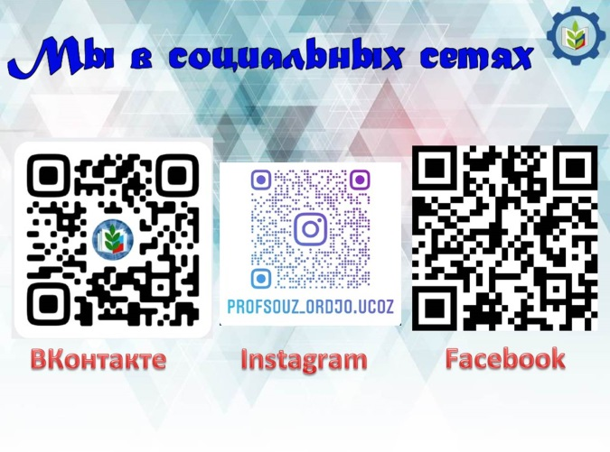

**\*\*\*\*\*\*\*\*\*\*\*\*\*\*\*\*\*\*\*\*\*\*\*\*\*\*\*\*\*\*\*\*\*\*\*\*\*\*\*\*\*\*\*\*\*\*\*\*\*\*\*\*\*\*\*\*\*\*\*\*\*\*\*\*\*\*\*\*\*\*\*\*\*\*\*\*\*\*\*\*\***

**19.01 (среда) в 13:30 – ДОУ совещание председателей ППО.**

**Подключиться к конференции Zoom**

[**https://us02web.zoom.us/j/88953055233?pwd=OTNIRExsKzJJa05MQkhORStzMWtGQT09**](https://us02web.zoom.us/j/88953055233?pwd=OTNIRExsKzJJa05MQkhORStzMWtGQT09)

**Идентификатор конференции: 889 5305 5233**

**Код доступа: 923331**

**19.01 (среда) в 15:30 – ОУ совещание председателей ППО ОУ, интернатов, УДО, СШ.**

**Подключиться к конференции Zoom**

[**https://us02web.zoom.us/j/87296944078?pwd=Qm9VNXB4Q1lsWTFWNHRYSllTTWN2QT09**](https://us02web.zoom.us/j/87296944078?pwd=Qm9VNXB4Q1lsWTFWNHRYSllTTWN2QT09)

**Идентификатор конференции: 872 9694 4078**

**Код доступа: 819146**

**\*\*\*\*\*\*\*\*\*\*\*\*\*\*\*\*\*\*\*\*\*\*\*\*\*\*\*\*\*\*\*\*\*\*\*\*\*\*\*\*\*\*\*\*\*\*\*\*\*\*\*\*\*\*\*\*\*\*\*\*\*\*\*\*\*\*\*\*\*\*\*\*\*\*\*\*\*\*\*\*\***

**Коллеги, прошу заполнить список ветеранов педагогического труда в образовательных организациях до 21.01.2022 г. по ссылке:** [**https://docs.google.com/spreadsheets/d/1t9XNknKfazv2S_611DgejHXVGxyLKhSl97MqR8Wb8Rw/edit?usp=sharing**](https://docs.google.com/spreadsheets/d/1t9XNknKfazv2S_611DgejHXVGxyLKhSl97MqR8Wb8Rw/edit?usp=sharing)

**\*\*\*\*\*\*\*\*\*\*\*\*\*\*\*\*\*\*\*\*\*\*\*\*\*\*\*\*\*\*\*\*\*\*\*\*\*\*\*\*\*\*\*\*\*\*\*\*\*\*\*\*\*\*\*\*\*\*\*\*\*\*\*\*\*\***

**Прошу заполнить ссылку по ответственным и уполномоченным по ОТ до 21.01.2022 г. по ссылке:**

[**https://docs.google.com/spreadsheets/d/1TFrWhzmD3RLdn_SBdliRYzQ53yHFafsJbds-rsYk-HA/edit?usp=sharing**](https://docs.google.com/spreadsheets/d/1TFrWhzmD3RLdn_SBdliRYzQ53yHFafsJbds-rsYk-HA/edit?usp=sharing)

**\*\*\*\*\*\*\*\*\*\*\*\*\*\*\*\*\*\*\*\*\*\*\*\*\*\*\*\*\*\*\*\*\*\*\*\*\*\*\*\*\*\*\*\*\*\*\*\*\*\*\*\*\*\*\*\*\*\*\*\*\*\*\*\*\*\***

**25.02.2022 в 16.00 Вебинар для молодых педагогов «Позитивные коммуникации, как основа психического здоровья»:**

•          Общение - основа построения образа себя человеком.

•          Физиологические причины того, что для меня важно в общении.

•          Как сохранить себя и добиться позитивных результатов в общении на работе и дома.

•          Методы сохранения психического благополучия.

**Спикер:** Елисеева Светлана - психолог, специалист по психосоматике, гештальт-терапевт, кинезиолог, системный семейный терапевт.

**Предварительная регистрация по ссылке:**

[**https://docs.google.com/forms/d/e/1FAIpQLSdpVQdPb7fsT0QCVud8nWyPzzJKf4m7aXTjxE5kOVk5qg7YWA/viewform?usp=sf_link**](https://docs.google.com/forms/d/e/1FAIpQLSdpVQdPb7fsT0QCVud8nWyPzzJKf4m7aXTjxE5kOVk5qg7YWA/viewform?usp=sf_link)

**\*\*\*\*\*\*\*\*\*\*\*\*\*\*\*\*\*\*\*\*\*\*\*\*\*\*\*\*\*\*\*\*\*\*\*\*\*\*\*\*\*\*\*\*\*\*\*\*\*\*\*\*\*\*\*\*\*\*\*\*\*\*\*\*\*\***

**СРОЧНО! ВАЖНО!**

Уважаемые председатели! Высылаем коммерческое предложение для поздравления членов Профсоюза  на 23 февраля и 8 марта!

У нас есть **всего две недели**на определение по подаркам

**Срок до 31 января (понедельник).**

**Если не планируете делать заказ  — ставим «нет»**

**Ссылка для заказа подарков:**[**https://docs.google.com/spreadsheets/d/1-zPGq8LiTt3zwUSQX1HKsN6Sw56RHtqf5z7kvHlhH44/edit?usp=sharing**](https://docs.google.com/spreadsheets/d/1-zPGq8LiTt3zwUSQX1HKsN6Sw56RHtqf5z7kvHlhH44/edit?usp=sharing)

|  |  |  |  |
| --- | --- | --- | --- |
| Наименование | Фото | Описание | Цена |
| 1. Мед в подарочной упаковке | Описание: Описание: 350mtLUG3 | Мед 350 гр. «Гречишный» 350гр.  Упаковка - подарочная картонная с атласной лентой | **220,00** |
| 2. Чай и мед в подарочной упаковке. | Описание: Описание: 130 горный | Чай «Молочный Улун» 85 гр.  Мед 160гр. «Гречишный»  Упаковка - подарочная картонная с ручкой-тесьмой | **220,00** |
| 2. Кружка с чаем 50 гр. в подарочной упаковке | Описание: Описание: C:\Users\podarki\Downloads\К2 для мужчин кружка карта.jpgОписание: Описание: C:\Users\podarki\Downloads\Поздравляю чай черный в кружке 16022 50 гр.jpg | Чай – жасминовая спираль 50 гр.  Кружка -350 мл.  Упаковка - подарочная картонная | **320,00** |

**\*\*\*\*\*\*\*\*\*\*\*\*\*\*\*\*\*\*\*\*\*\*\*\*\*\*\*\*\*\*\*\*\*\*\*\*\*\*\*\*\*\*\*\*\*\*\*\*\*\*\*\*\*\*\*\*\*\*\*\*\*\*\*\*\*\*\*\*\***

**СПИСОК КУРАТОРОВ**

|  |  |  |
| --- | --- | --- |
| **Ответственный председатель**  **за передачу информации** | **Номера закрепленных ДОУ за ответственными** | **Электронная почта** |
| **154**  **Музипова Ирина Альфировна**  **Сот.8-904-176-76-54** | 2, 134, 153, 154, 163, 244, 319, 395, 420, 435, 529, 569, 531 | Irina-muzipova@yandex.ru |
| **428**  **Касьянова Светлана Анатольевна**  **Сот. 8-922-60-35-908** | 86, 165, 203, 296, 377, 387, 392, 406, 411, 428, 460 | [ksa280572@yandex.ru](mailto:ksa280572@yandex.ru) |
| **76**  **Ильина Татьяна Геннадьевна**  **Сот. 8-908-636-82-58** | 76, 125, 164, 170,181, 225, 384, 500, 545, 554 | tanyailina0234@gmail.com |
| **235**  **Петухова Галина Николаевна**  **Сот. 8-902-27-39-725** | 158, 171, 202, 215, 235, 246, 258, 265, 346, 355, 370, 399, 422 | 5galinka5@e1.ru |
| **136**  **Гайниева Татьяна Валерьевна**  **Сот. 8-922-028-95-16** | 15, 86, 107, 136, 161, 168, 317, 452, 518, 521, 531 | [kinder136@mail.ru](mailto:kinder136@mail.ru) |
| **«Детство»**  **Коваленко Юлия Яковлевна**  **Сот. 8-950-205-96-51** | 3, 10, 22, 118, 129, 165, 155, 40/228, 306, 318, 371, 382, 431, 432, 478, 495, 514, 516, 522, 536 | cowalenko.yulia@mail.ru |
| **«Надежда»**  **Пустовалова Надежда Александровна**  **Сот. 8-902-876-49-53** | 120, 140, 252, 274, 339, 403, 440, 461, 475, 477, 499, 523, 551, 576 | [detsad475@yandex.ru](mailto:detsad475@yandex.ru) |
| **1 Куст – Федорова Татьяна Александровна**  **Сот. 8-922-617-94-24** | 27, 95, 100, 138, 178 | fyodorowa.t@mail.ru |
| **2 Куст – Пушкарева Елена Сергеевна**  **Сот. 8-908-636-30-72** | 66, 99, 107, 136, 167 | 9086363072@mail.ru |
| **3 Куст – Гончар Ирина Владимировна**  **Сот. 8-922-226-60-63** | 46, 67, 112, 114 | 24vg@mail.ru |
| **4 Куст – Ушакова Ольга Петровна**  **Сот. 8-912-613-67-33** | 72, 77, 80, 81, 113, 128 | olgapetrovha99@gmail.com |
| **5 Куст – Бессонова Марина Михайловна**  **Сот. 8-950-642-07-00** | 22, 49, 68, 115, 117, 144, 224 | marina.bessonowa2011@yandex.ru |
| **6 куст – Иванова Нелли Владимировна**  **Сот. 8-908-920-15-28** | 9, 10, 11, 12, 13 | n.v_ivanova@mail.ru |

**ВНИМАНИЕ! Руководителям и председателям! (Более подробная информация в приложении).**

**Обзор значимых изменений в законодательстве (24 декабря – 29 декабря 2021 года):**

# Вакцинация детей от 12 до 17 лет против COVID-19 включена в календарь профилактических прививок.

# Жилье молодой семье.

# Запись в ТК при отсутствии приказа о приеме на работу.

# Доступ работников газовой службы.

**Обзор значимых изменений в законодательстве (30 декабря 2021 года – 13 января 2022 года):**

* Утверждены единые рекомендации по установлению на 2022 год систем оплаты труда работников государственных и муниципальных учреждений.
* Спецодежда.
* Обучение охране труда.
* Обучение пожарной безопасности.
* Уведомление службы занятости.
* Работники с вредными условиями труда.
* Когда нужно сдавать СЗВ-М, СЗВ-ТД и 4-ФСС только электронном виде.
* Порядок предоставления дополнительных оплачиваемых выходных дней для ухода за детьми-инвалидами.

**МЕСТНЫЕ ДОКУМЕНТЫ**

# Плата за детский сад.

# Отмена QR-кодов на новогодние праздники.

# Вопрос: Поскольку 31 декабря 2021 года был не рабочим днём, должен ли на этот день продлеваться ежегодный оплачиваемый отпуск?

*Правовой отдел областной организации Профсоюза*

**Обзор СМИ с 27.12.2021 по 10.01.2022г.**

# 2022 год будет Годом народного искусства и нематериального культурного наследия народов России.

# Где до сих пор нужен QR-код?

# Обзор СМИ с 10.01.2022 по 17.01.2022г.

# Юрий Биктуганов обозначил основные цели и задачи в системе образования на 2022.

# Журнал «Российское образование» о Свердловской области.

# В Рособрнадзоре анонсировали аналогичные прошлогодним антиковидные меры в местах сдачи ЕГЭ.

# С 1 марта начнет действовать новое положение о госаккредитации образовательной деятельности.

*Свердловский областной комитет Общероссийского Профсоюза образования*

**Соблюдение мер безопасности при очистке крыш от снега**

*Отдел охраны труда Свердловской областной организации Профсоюза*

**\*\*\*\*\*\*\*\*\*\*\*\*\*\*\*\*\*\*\*\*\*\*\*\*\*\*\*\*\*\*\*\*\*\*\*\*\*\*\*\*\*\*\*\*\*\*\*\*\*\*\*\*\*\*\*\*\*\*\*\*\*\*\*\*\*\*\*\***

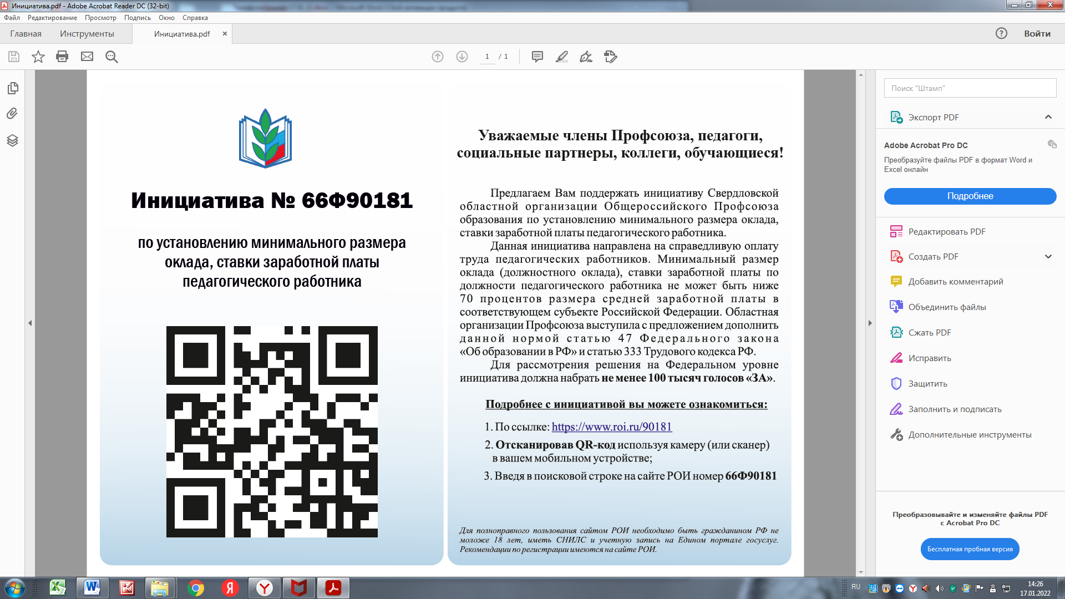

**Более подробную информацию и разъяснения см в приложении.**

**\*\*\*\*\*\*\*\*\*\*\*\*\*\*\*\*\*\*\*\*\*\*\*\*\*\*\*\*\*\*\*\*\*\*\*\*\*\*\*\*\*\*\*\*\*\*\*\*\*\*\*\*\*\*\*\*\*\*\*\*\*\*\*\*\*\*\*\*\***

**ВНИМАНИЕ!**

**НЧОУ ДПО "УМЦ профсоюзов Свердловской области" приглашает организации/учреждения принять участие в обучении по​ Охране труда, Пожарному минимуму, Оказанию первой помощи​ (дистанционно​ в формате ZOOM). С 24 по 28 января 2022 года. Заявки прошу направлять на электронную почту:**

|  |  |  |  |  |
| --- | --- | --- | --- | --- |
| **ZOOM-лекции 25-28 января**  **Обучение ПО ОХРАНе ТРУДА**  **с выдачей удостоверения**  **(40 уч.ч.)**  √ руководителей, специалистов, ИТР предприятий и организаций;  √ главных инженеров, специалистов, работников служб охраны труда;  √ членов комитетов (комиссий) по охране труда;  √ членов комиссий по проверке знаний;  √ уполномоченных (доверенных) лиц по охране труда  ***УМЦ профсоюзов внесен в реестр аккредитованных***  ***организаций, оказывающих услуги в области охраны труда (№ 1455 от 23.03.2011)*** |  | **ZOOM-лекция 24 января**  **ПОЖАРНО-ТЕХНИЧЕСКИЙ МИНИМУМ**  **с выдачей удостоверения**  **(16 уч.ч.)**  **(ПТМ до 1 марта с.г., но удостоверения действительны 3 года)**  √ для руководителей и лиц, ответственных за пожарную безопасность  ***Программы обучения согласованы с***  ***УНД ГУ МЧС РФ***  ***по Свердловской области*** |  | **ZOOM-лекция 25 января**  **ОБУЧЕНИЕ**  **ОКАЗАНИЮ ПЕРВОЙ ПОМОЩИ**  **с выдачей удостоверения**  **(16 уч.ч.)**  √ для работников и работодателей организаций, учреждений, предприятий |
| **стоимость обучения 1500 руб./чел.** |  | **стоимость обучения 1500 руб./чел.** |  | **стоимость обучения от 500 руб./чел. (от кол. гр.)** |

**в формате ZOOM 14 – 18 февраля 2022 г.**

**по следующим программам:**

|  |  |  |  |  |
| --- | --- | --- | --- | --- |
| **ZOOM-лекции 15-18 февраля**  **Обучение ПО ОХРАНе ТРУДА**  **с выдачей удостоверения**  **(40 уч.ч.)**  √ руководителей, специалистов, ИТР предприятий и организаций;  √ главных инженеров, специалистов, работников служб охраны труда;  √ членов комитетов (комиссий) по охране труда;  √ членов комиссий по проверке знаний;  √ уполномоченных (доверенных) лиц по охране труда  ***УМЦ профсоюзов внесен в реестр аккредитованных***  ***организаций, оказывающих услуги в области охраны труда (№ 1455 от 23.03.2011)*** |  | **ZOOM-лекция 14 февраля**  **ПОЖАРНО-ТЕХНИЧЕСКИЙ МИНИМУМ**  **с выдачей удостоверения**  **(16 уч.ч.)**  **(ПТМ до 1 марта с.г., но удостоверения действительны 3 года)**  √ для руководителей и лиц, ответственных за пожарную безопасность  ***Программы обучения согласованы с***  ***УНД ГУ МЧС РФ***  ***по Свердловской области*** |  | **ZOOM-лекция 15 февраля**  **ОБУЧЕНИЕ**  **ОКАЗАНИЮ ПЕРВОЙ ПОМОЩИ**  **с выдачей удостоверения**  **(16 уч.ч.)**  √ для работников и работодателей  организаций, учреждений, предприятий |
| **стоимость обучения 1500 руб./чел.** |  | **стоимость обучения 1500 руб./чел.** |  | **стоимость обучения от 500 руб./чел. (от кол. гр.)** |

**\*\*\*\*\*\*\*\*\*\*\*\*\*\*\*\*\*\*\*\*\*\*\*\*\*\*\*\*\*\*\*\*\*\*\*\*\*\*\*\*\*\*\*\*\*\*\*\*\*\*\*\*\*\*\*\*\*\*\*\*\*\*\*\*\*\*\*\*\***

**Проект по мотивации профсоюзного членства — «Дисконтная карта члена профсоюза» (подробная информация в приложении) не путаем с картой Профдисконт.**

**ВНИМАНИЕ! Обновленный список применения дисконтной карты!** Стоимость 150 рублей за карту. Заявку куратор проекта принимает на всю организацию. Во вложении имеется презентация программы и партнеров по Свердловской области на 08.11.2021.

Заявки просьба направлять на электронную почту: [profsrno@mail.ru](mailto:profsrno@mail.ru)

**Внимание в апреле месяце стоимость карты будет 200 руб./шт.**

|  |  |
| --- | --- |
| **ФИО (полностью)** | **Номер ПБ** |

**\*\*\*\*\*\*\*\*\*\*\*\*\*\*\*\*\*\*\*\*\*\*\*\*\*\*\*\*\*\*\*\*\*\*\*\*\*\*\*\*\*\*\*\*\*\*\*\*\*\*\*\*\*\*\*\*\*\*\*\*\*\*\*\*\*\*\*\*\***

**Проект «Социальная помощь» - поддержите своих работников**

**Положение о социальной помощи – для тех членов профсоюза, кто работает на 1 ставку и получает только МРОТ и не имеет других доходов. Соц. помощь финансируется из 3-х источников 1 раз в год (в профсоюзе должен быть не менее 1 года) в размере 700 рублей:**

**- из Областного комитета - 150 рублей**

**- районной организации – 300 рублей**

**- первичной организации – 250 рублей**

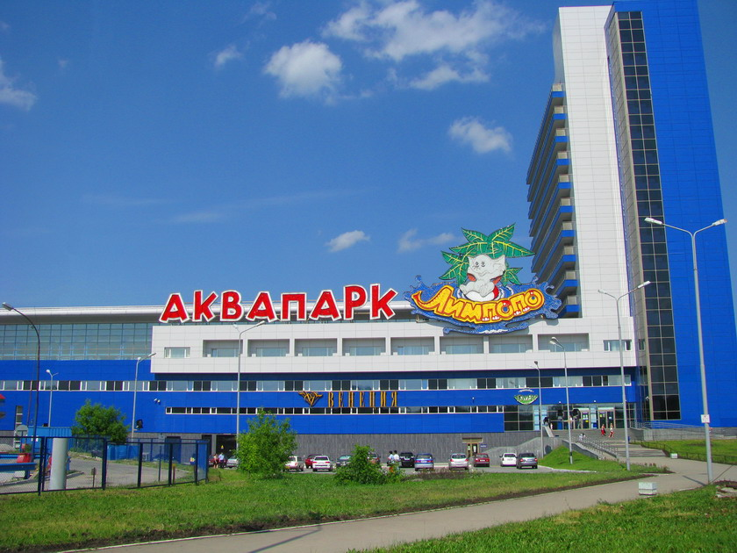**Ссылка:**[**https://docs.google.com/spreadsheets/d/18nsUBUUuZY0Waxa8LOumV5KZXfaBgmURQMqr5nHf8bI/edit?usp=sharing**](https://docs.google.com/spreadsheets/d/18nsUBUUuZY0Waxa8LOumV5KZXfaBgmURQMqr5nHf8bI/edit?usp=sharing)

**\*\*\*\*\*\*\*\*\*\*\*\*\*\*\*\*\*\*\*\*\*\*\*\*\*\*\*\*\*\*\*\*\*\*\*\*\*\*\*\*\*\*\*\*\*\*\*\*\*\*\*\*\*\*\*\*\*\*\*\*\*\*\*\*\*\*\*\*\***

С 01.01.2022 изменилась сумма посещений:

в будни с пн-пт на 3 часа 650р, на весь день 800р, в выходные с сб-вс на 3 часа 800р, на весь день 1100р. (во вложении актуальный прайс).

По вопросам бронирования обращаться к Ксении Александровне. **\*\*\*\*\*\*\*\*\*\*\*\*\*\*\*\*\*\*\*\*\*\*\*\*\*\*\*\*\*\*\*\*\*\*\*\*\*\*\*\*\*\*\*\*\*\*\*\*\*\*\*\*\*\*\*\*\*\*\*\*\*\*\*\*\*\*\*\*\***

**Оздоровительно-туристический центр «Уралец»**

**г. Екатеринбург, ул. Ак.Шварца, дом 14 Б, офис 304**

**тел. (343) 218-23-94, (343) 344-8000, 8-912-29-05-241, E-mail:** [**uralets@mail.ru**](mailto:uralets@mail.ru)

**(Более подробно в приложении).**

**\*\*\*\*\*\*\*\*\*\*\*\*\*\*\*\*\*\*\*\*\*\*\*\*\*\*\*\*\*\*\*\*\*\*\*\*\*\*\*\*\*\*\*\*\*\*\*\*\*\*\*\*\*\*\*\*\*\*\*\*\*\*\*\*\*\*\*\*\***

|  |  |
| --- | --- |
|  | **Встречаемся по субботам в 10.30 у входа в Парк Победы**  *Занятия для членов Профсоюза – БЕСПЛАТНЫЕ. Подробнее в приложении.  **Ссылка:** **https://docs.google.com/spreadsheets/d/1Wj3i5pBEPWFNXDHMXB-1Cio5qqOydINdEhOXodQLGn4/edit?usp=sharing** |

**\*\*\*\*\*\*\*\*\*\*\*\*\*\*\*\*\*\*\*\*\*\*\*\*\*\*\*\*\*\*\*\*\*\*\*\*\*\*\*\*\*\*\*\*\*\*\*\*\*\*\*\*\*\*\*\*\*\*\*\*\*\*\*\*\*\*\*\*\***

**Северная ходьба (подробная информация в приложении).**

**Приглашаем всех желающих работников образовательного комплекса Орджоникидзевского района принять участие в уроках по северной ходьбе.**

**Предварительная запись по телефону 8-902-87-79-698 обязательна**

**(координатор Кулакова Галина Петровна)**

**\*\*\*\*\*\*\*\*\*\*\*\*\*\*\*\*\*\*\*\*\*\*\*\*\*\*\*\*\*\*\*\*\*\*\*\*\*\*\*\*\*\*\*\*\*\*\*\*\*\*\*\*\*\*\*\*\*\*\*\*\*\*\*\*\*\*\*\*\***

**Санатории Свердловской области**

1. ООО «СКП Свердловсккурорт» Григорьева Ирина Кимовна +7 (343) 227-95-50 (доб. 202), (343)371-09-65, 371-45-93, 371-08-61
2. Курортно-Сервисный Центр - По всем вопросам обращайтесь в отдел бронирования по телефону: 8-912-317-27-68, E-mail: ksz-88@bk.ruVIBER, WhatsApp, 8-912-317-27-68

ПРАЙСЫ: <http://ksz-88.ru/price/>

**\*\*\*\*\*\*\*\*\*\*\*\*\*\*\*\*\*\*\*\*\*\*\*\*\*\*\*\*\*\*\*\*\*\*\*\*\*\*\*\*\*\*\*\*\*\*\*\*\*\*\*\*\*\*\*\*\*\*\*\*\*\*\*\*\*\*\*\*\* Санаторий-профилакторий «Бодрость» в 2021 году (подробнее в приложении)**

**Стоимость:**

- для неработающих – 11 тыс. 520 руб.

-для работающих -14 тыс.080 руб.

***Документы ДЛЯ ПОЛУЧЕНИЯ ПУТЕВКИ В АДМИНИСТРАЦИИ ГОРОДА:***

***1. Паспорт.***

***2. Справка на получение путевки формы № 070/у – 04 (от врача) или копия санитарно – курортной карты.***

***3. Справка с места работы (для работающих);***

***4. Трудовая книжка (для неработающих получателей пенсий).***

***5. За день до заезда необходимо взять справку об эпидемиологическом благополучии.***

***6. Денежные средства оплачивать в санатории-профилактории «Бодрость».***

***Заявки регистрируем по ссылке:***

[**https://docs.google.com/spreadsheets/d/1kPPR9MuY8ZL-dz2FDP-HwSwF5uLzdfn-xJwcOylJVU8/edit?usp=sharing**](https://docs.google.com/spreadsheets/d/1kPPR9MuY8ZL-dz2FDP-HwSwF5uLzdfn-xJwcOylJVU8/edit?usp=sharing)

**\*\*\*\*\*\*\*\*\*\*\*\*\*\*\*\*\*\*\*\*\*\*\*\*\*\*\*\*\*\*\*\*\*\*\*\*\*\*\*\*\*\*\*\*\*\*\*\*\*\*\*\*\*\*\*\*\*\*\*\*\*\*\*\*\*\*\*\*\***

**Санаторий в ГАУСО «Профилакторий «Юбилейный» (подробнее в приложении)**

***Заявки регистрируем по ссылке:***

[**https://docs.google.com/spreadsheets/d/1pNCCfIcy2BnGiJjhmaOM6_OM-DlLCOabDkVYbuCfoP0/edit?usp=sharing**](https://docs.google.com/spreadsheets/d/1pNCCfIcy2BnGiJjhmaOM6_OM-DlLCOabDkVYbuCfoP0/edit?usp=sharing)

**Внимание, обновленный график заездов на 2022 год (см. приложение).**

**\*\*\*\*\*\*\*\*\*\*\*\*\*\*\*\*\*\*\*\*\*\*\*\*\*\*\*\*\*\*\*\*\*\*\*\*\*\*\*\*\*\*\*\*\*\*\*\*\*\*\*\*\*\*\*\*\*\*\*\*\*\*\*\*\*\*\*\*\***

**Информация по бассейнам: Бассейн «Эльмаш»**

***ВНИМАНИЕ!!! Заявка на бассейн – Февраль***

[*https://docs.google.com/spreadsheets/d/1t04DGi95ksKqDSiv86HbroOCqJiiRZaEfX3-12LtIIM/edit?usp=sharing*](https://docs.google.com/spreadsheets/d/1t04DGi95ksKqDSiv86HbroOCqJiiRZaEfX3-12LtIIM/edit?usp=sharing)

***Отчет бассейн – Январь***

[*https://docs.google.com/spreadsheets/d/1zhG01fFg7iApnpeqe2emYZzOnnaKjf4mq49GBlABQVw/edit?usp=sharing*](https://docs.google.com/spreadsheets/d/1zhG01fFg7iApnpeqe2emYZzOnnaKjf4mq49GBlABQVw/edit?usp=sharing)

**ВНИМАНИЕ! ВАЖНО! Райком Профсоюза доводит до Вашего сведения:**

1**. Заявки в бассейн подаем до 29 числа текущего месяца.**

2. В случаях, если профсоюзная организация не отчитывается в посещении бассейнов за истекший месяц в **срок до 5 числа** следующего месяца, расходы, предъявленные бассейном, будут в полной сумме отнесены за счет взносов первичных организаций; ы будут отнесены также за счет взносов первичных организаций.

Уведомляем об изменении графика работы бассейна:

с 6-40 до 22-00. с 13-20 до 14-00 технический перерыв. Посещение возможно на любой сеанс в зависимости от занятости дорожек. Медицинские справки каждые 3 месяца.

**\*\*\*\*\*\*\*\*\*\*\*\*\*\*\*\*\*\*\*\*\*\*\*\*\*\*\*\*\*\*\*\*\*\*\*\*\*\*\*\*\*\*\*\*\*\*\*\*\*\*\*\*\*\*\*\*\*\*\*\*\*\*\*\*\*\*\*\*\***

1. **Работа председателя с 10.01.2022 по 14.01.2022 г.**

**Приняла участие –    4   мероприятиях:**

* **10.01.22 г. – 09-00 – 11-30 -** Управление образования (оздоровительная комиссия, встреча с начальником Управления образования, специалистами отдела);
* **10.01.22 г. – 16-00 -**плановое совещание с председателем областной организации;
* **11.01.22 г. –** 15-30 – рабочее совещание в Доме учителя по планированию работы на 2022 год с молодыми педагогами;
* **14.01.22 г.** – 09-00 – совещание с МОМПСО.

**Подготовлены:**

* Материалы по педагогическим династиям для Областной организации и МОМПСО;
* Перспективный план на 2022 год и План работы на 1 квартал.

**Проведено, подготовлено:**

* **10.01.22 г. с09-00 до 10—00 -** рабочее совещание со специалистом по орг. вопросам по планированию мероприятий на 1 квартал 2022 года;
* **10.01.22 г. –** рабочее совещание с гл. бухгалтером по финансовым отчетам за 2021 год;
* **10.01.22 г. –** рабочее совещание с внештатным корреспондентом П.А.Окуловой по проектам в 1 квартале 2022 года;
* **10.**01.22 г. – рабочее совещание по проведению мероприятия для молодых педагогов;
* **10.**01.21 г. – рабочее совещание с отв. за работу по наставничеству в ИМЦ;
* **12.01.22 г. –** утверждение мероприятий в плане 1 квартала;
* **12.**01.21 г – рабочее совещание с юристом РО по поступившим запросам;
* **13.01.22 г.** – совещание с членами районной контрольно- ревизионной комиссии.
* **14.01.22 г.** – рабочее совещание с директором ОУ 112 по проведение совместного мероприятия для молодых педагогов г. Екатеринбурга.
* **14.01.22 г**. – рабочее совещание с соц.партнерами: Новые проекты в Профсоюзе по прикладному творчеству, игре на гитаре, английский для путешествий;
* **14.01.22 г**. – рабочее совещание с соц.партнерами «Карамель»: варианты подарков для 23 февраля, 8 марта.
* **14.01.22 г**. – рабочее совещание с соц.партнерами: «ДИВА» - спектакли во Дворце молодежи в 2022 году;
* **14.01.22 г**. – рабочее совещание с соц.партнерами: «Уралец» - проект «Выходной с Профсоюзом».
* **14.01.22 г**. – рабочее совещание со специалистов по орг. работе по проведению Дня профсоюзного Активиста.
* **14.01.22 г**. – рабочее совещание с руководителями УДО по совместным проектам;
* **14.01.22 г**. – рабочее совещание с Советом ветеранов по совместным проектам: проекты «Умелые ручки», Музыкальная гостиная (1).

**2.ВСЕГО:  обращений и консультаций -**

***Обращения, консультаций (устных)  по правовой и уставной работе -***(**всего: )**

**2.1.Запросы (руководители):** положение по оплате труда (1),отказ от прививки(1),правомощность организации (2), проект «Социальная помощь(1), мотивация (3), заемные средства (1),работа председателя (1) - **(всего: 10).**

**2.2.Запросы (председатели, члены профсоюза):** с/п Юбилейный (3), задержка зп (1), увеличение численности ППО (1), подготовка материалов по династиям (4) **,** прием в профсоюз (7), выход из профсоюза(2), конфликт (1), мат помощь в связи со смертью (1), правомощность организации (2), ), заемные средства (1) , кол. Договор (1), направление в санаторий (1), отчисления в профсоюз (1), выход в ДОУ по вопросам мотивации (2), (**всего:28)**

**2.3.Обращения (письменные) – 1** (отстранение от работы)

**2.4. Личный прием с юристом:** корректировка Положения по стимулирующим выплатам.

**2.5.**СОБЕСЕДОВАНИЯ: проекты в «первичке» - ДОУ № 461

***Обращения, консультаций (устных)  по охране труда –1***

**2.1.Запросы (руководители) –обучение всего:** ().

**2.2.Запросы (председатели, уполномоченные по ОТ, ответственные по ОТ члены профсоюза)** организацияработы комиссии по ОТ в которой отв. по ОТ не член профсоюза (1),работа уполномоченного по ОТ(1), (**всего: )**

**2.3.Обращения (письменные) – 0**

***ПЛАНИРУЕТСЯ ПРЕДСЕДАТЕЛЕМ  РО***

* **17.01.22 г**. –**09-00 –** рабочее совещание с гл. бухгалтером, специалистом по орг. вопросам, кураторами проектов;
* **16-00** –участие в  совещании председателей районных и областных организаций.
* **18.01.22 г. –11-00 –**  рабочее совещание с внештатным корреспондентом по заполнению сайта районной организации;
* **19.01.22 г. – 13-30 –**  для ДОУ, 15-30- для ОУ, интернатов, УДО, С – совещание для председателей ППО на платформе ZOOM;
* **20.12.22 г** – работа с обращениями и нормативно – правовыми документами;
* **21.12.22 г. –** встреча с руководителем Дома учителя по совместным проектам в 2022 году.

1. **Работа специалиста по организационной работе с 10.01.2022 по 14.01.2022 г.**
2. Подготовка телефонограммы.
3. Работа с входящими документами (электронная почта).
4. Подготовка и предоставление документов в Бухгалтерию Орджоникидзевского района – 7 заявлений на вступление, 3 заявления на выход.
5. Регистрация заявлений вновь прибывших членов Профсоюза – 7 штук.
6. Текущая работа: звонки, рассылки о мероприятиях.
7. Подготовка документов к Президиуму – 12.01.2022 г.
8. Сбор документов для УМЦ, выдача удостоверений членам Профсоюза.
9. Выдача грамот, благодарностей.
10. Уборка помещения РО.
11. Работа с проектами РО: Театр Эстрады – 104 заявки, Театр Музыкальной Комедии – 0 заявок, Дворец Молодежи – 14 заявок, Театр оперы и балета – 8 заявок, Кукольный театр – 0 заявок, Аквапарк – 0 заявок, Щелкунчик – 0 заявок, Выходной с Профсоюзом – 8 заявок.
12. Выдача раздаточного материала для образовательных организаций.
13. Подготовка отчетов за 2021 год.
14. Встреча КРК в РО Профсоюза – 13.01.2022 г.
15. Выезд в ЦБ МКУ– 14.01.2022 г.
16. Выезд в Бассейн ФОК «Стачек-3» за документами – 14.01.2022 г.
17. **Работа Главного бухгалтера с 10.01.2022 по 14.01.2022 г.**
18. Оформлено и перечислено мат.помощи и премирования членам Профсоюза на сумму 353500руб.;
19. Перечислено на проведение КММ председателям ПО на общую сумму 57850 рублей;
20. Приняты и проверены авансовые отчеты ДОУ 154,461,460,153,258,165,252,377,452СОШ 81,99, ЦПД, ЕШИ 12, СШ 19, РО;
21. Консультации по оформлению документов: на подотчет, матпомощь, премирование, по договорам займов ПО: ДОУ 153,274,475,371,258 СОШ 98,22;
22. Принято в погашение займов 36000 рублей;
23. Загрузка и обработка выписки из банка в программу контур-бухгалтерия (ежедневно);
24. Сверка расчетов и перечисление платежей контрагентам;
25. Разноска доходов и расходов первичных организаций;
26. Принято чл. взносов от 15 чл. Профсоюза не имеющих заработной платы на сумму более 7000 рублей;
27. Отчет по кассе за 30.12.2021г.;
28. Направлено на оздоровление в с/п «Юбилейный» -1 чел.;
29. Отчетность в ПФР за декабрь 2021г;
30. Начисление и перечисление заработной платы и причитающихся налоговых платежей за декабрь.

**В приложении:**

1. Клуб скандинавской ходьбы «Важный шаг».
2. Бодрость график заездов 2021 год.
3. Презентация для туристических агентств и крупных предприятий (АКВАПАРК).
4. Отчет о проделанной работе.
5. Юбилейный график заездов 2022 год.
6. Бланк заявки на обучение.
7. Северная ходьба.
8. Дисконтная карта Члена Профсоюза.
9. Свердловсккурорт.
10. Мед. услуги санатория ЮБИЛЕЙНЫЙ.
11. Прейскурант цен 01.10.2021 санаторий ЮБИЛЕЙНЫЙ.
12. Карта гостя (бассейн).
13. Обзор изменений 24.12-29.12.
14. Обзор СМИ Общее образование с 27.12 по 10.01..
15. Очистка крыш от снега.
16. О 31 декабря 2021 г. (не продл. отпуск.).
17. Инициатива.
18. Обзор изменений 30.12-13.01.
19. Обзор СМИ Общее образование 10.01.2022 - 17.01.2022.
20. Таблица по турам I квартал 2022 года.

**Председатель РО Профсоюза С.Ю. Даниленко**